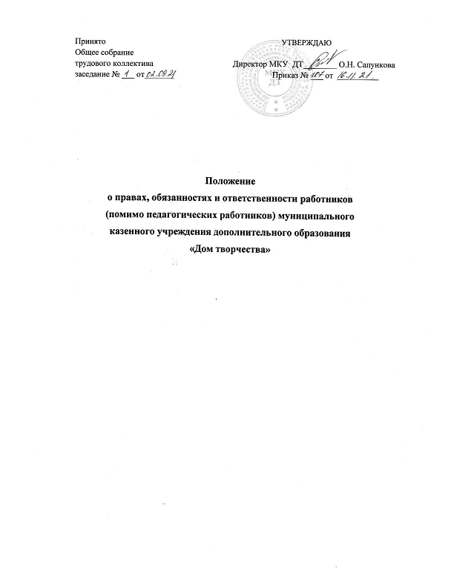1. Общие положения
1.1. Настоящее Положение о правах, обязанностях и ответственности работников
(помимо педагогических работников) муниципального казенного учреждения дополнительного образования «Дом творчества» (далее - Положение) разработано в соответствии с Федеральным законом Российской Федерации от 29.12.2012 г. № 273-ФЗ «Об образовании в Российской Федерации», Трудовым кодексом РФ, Уголовным кодексом РФ, Гражданским кодексом РФ, Федеральным законом от 25.07.2002 Ш14-ФЗ "О противодействии экстремистской деятельности", КоАП РФ,
Федеральным законом от 30.03.1999 И52-Ф3 "О санитарно-эпидемиологическом благополучии населения и Уставом муниципального казенного учреждения дополнительного образования «Дом творчества» (далее – МКУ ДТ).
1.2. Настоящее Положение определяет права, обязанности и ответственность
работников МКУ ДТ помимо педагогических работников (далее по тексту - работники).
1.3. Необходимый перечень должностей и профессий работников МКУ ДТ устанавливается штатным расписанием в соответствии с потребностью в кадрах.
2. Права работника
2.1. Работник имеет право на:
• предоставление ему работы, обусловленной трудовым договором;
• обеспечение безопасности и условий труда, соответствующих государственным
нормативным требованиям охраны труда;
• своевременную и в полном объеме выплату заработной платы, размер и условия получения которой определяются трудовым договором, с учетом квалификации работника, сложности труда, количества и качества выполненной работы;
• рассмотрение руководства предложений по совершенствованию работы, связанной с
должностными обязанностями;
• оказание содействия в исполнении своих должностных обязанностей;
• защиту своих интересов самостоятельно и/или через представителя, в том числе адвоката, в случае дисциплинарного или служебного расследования, связанного с нарушением норм профессиональной этики;
• конфиденциальность дисциплинарного или служебного расследования, за исключением
случаев, предусмотренных законодательством РФ.
2.2. Для работников МКУ ДТ установлен режим работы Правилами внутреннего
трудового распорядка.
2.3. Продолжительность рабочего дня, непосредственно предшествующего нерабочему
праздничному дню, уменьшается на один час.
2.4. При совпадении выходного и нерабочего праздничного дней выходной день
переносится на следующий после праздничного рабочий день.
2.5. Работа в выходные и нерабочие праздничные дни запрещается, за исключением
случаев, предусмотренных Трудовым кодексом Российской Федерации.
2.6. Всем работникам в соответствии с законодательством предоставляется ежегодный
основной оплачиваемый отпуск продолжительностью 28 календарных дней независимо от
продолжительности рабочей недели. Отпуск предоставляется с сохранением места работы
(должности) в соответствии с очередностью (графиком) предоставления (отпусков,
утверждаемым Работодателем .
Расчет средней заработной платы работника за отпуск производится исходя из
фактически начисленной ему зарплаты и фактически отработанного им времени за
предшествующие 12 календарных месяцев.
2.7. Работники имеют право на получение дополнительного без сохранения заработной
платы отпуска в случаях, предусмотренных статьей 128 ТК РФ;
2.8. Иные права, предусмотренные трудовым законодательством Российской
Федерации, трудовым договором.
3.1. Обязанности работников
3.1. Должностные обязанности работников устанавливаются законодательством
Российской Федерации, Уставом, Правилами внутреннего трудового распорядка и
иными локальными нормативными актами МКУ ДТ, должностными инструкциями и
трудовыми договорами.
3.2. Работники обязаны:
• добросовестно выполнять свои трудовые обязанности, согласно должностной инструкции;
• соблюдать правила внутреннего трудового распорядка, действующие у работодателя,
требования по охране труда и обеспечению безопасности труда;
• соблюдать трудовую дисциплину;
• бережно относиться к имуществу работодателя, в том числе находящемуся у работодателя имуществу третьих лиц, если работодатель несет ответственность за сохранность этого имущества, и других работников;
• незамедлительно сообщать работодателю либо непосредственному руководителю о
возникновении ситуации, представляющей угрозу жизни и здоровью людей, сохранности
имущества работодателя, в том числе находящемуся у работодателя имуществу третьих
лиц, если работодатель несет ответственность за сохранность этого имущества, имуществу других работников;
• соблюдать противопожарный режим, не допускать действий, приводящих к пожару или
чрезвычайной ситуации;
• проходить обязательные предварительные (при поступлении на работу) и периодические (в течение трудовой деятельности) медицинские осмотры (обследования), а также проходить внеочередные медицинские осмотры (обследования) по направлению Работодателя в случаях, предусмотренных Трудовым кодексом РФ и иными федеральными законами (ст.214 ТК РФ).
3.3. Работники учреждения должны знать:
• Конвенцию о правах ребенка, Конституцию Российской Федерации, законы и подзаконные акты Российской Федерации и региональные по вопросам образования;
• основы права, научной организации труда;
• основные направления и перспективы развития образования и педагогической науки;
• правила и нормы охраны труда, техники безопасности и противопожарной защиты.
4. Ответственность работников
4.1. За неисполнение или ненадлежащее исполнение без уважительных причин Устава и
Правил внутреннего трудового распорядка МКУ ДТ, законных распоряжений директора
и иных локальных нормативных актов, должностных обязанностей работники, несут дисциплинарную ответственность в порядке, определённом трудовым законодательством. За грубое нарушение трудовых обязанностей в качестве дисциплинарного наказания может быть применено увольнение.
4.2. За применение, в том числе однократное, методов воспитания, связанных с
физическим и психическим насилием над личностью обучающегося, работники могут быть освобождены от занимаемой должности в соответствии с трудовым законодательством и Федеральным законом «Об образовании в Российской Федерации» от 29.12.2012 г. № 273-ФЗ.
Увольнение за данный поступок не является мерой дисциплинарной ответственности.
4.3. За нарушение правил пожарной безопасности, охраны труда, санитарно -
гигиенических правил, работники привлекаются к административной ответственности в
порядке и в случаях, предусмотренных административным законодательством.
4.4. За виновное причинение МКУ ДТ или участникам образовательного процесса
ущерба в связи с исполнением (неисполнением) своих должностных обязанностей работники несут материальную ответственность в порядке и в пределах, установленных трудовым и (или) гражданским законодательством.
Права, обязанности и ответственность работников образовательных организаций,
занимающих должности, указанные в Федеральном законе «Об образовании в Российской Федерации» от 29.12.2012 г. № 273-ФЗ, устанавливаются законодательством Российской Федерации, уставом, правилами внутреннего трудового распорядка и иными локальными нормативными актами МКУ ДТ, должностными инструкциями и трудовыми договорами.

